Offerta di Riferimento per servizi di Colocazione (Mercato 11) – disponibilità di nuovo apparato DSLAM Ethernet: caratteristiche economiche e tecniche del DSLAM Ethernet MA5600T della Huawei Technologies.

Per tale apparato valgono tutte le condizioni tecniche descritte nell’Offerta di Riferimento per i servizi di Colocazione (Mercato 11).

Condizioni economiche
Nelle seguenti tabelle sono riportate le condizioni economiche specifiche per il nuovo modello di DSLAM. Per le voci di listino non dipendenti dal particolare modello di DSLAM si rimanda a quanto già riportato dall’Offerta di Riferimento in vigore.
Nella seguente tabella sono riportate le condizioni economiche valide per il 2009:

Tariffe una tantum costo apparati comprensivi di fornitura, installazione e collaudo apparato |  | Contributo  (Euro)
HUAWEI  MA5600T  (Ethernet) | Per ogni intervento d’installazione, comprende predisposizione banchi di misura (*) | 72,60
HUAWEI  MA5600T  (Ethernet) | Prima installazione: Modulo telaio (con max 2 subtelai) + 1° subtelaio | 2.242,70
HUAWEI  MA5600T  (Ethernet) | Ampliamento con 2° subtelaio | 1.893,70
HUAWEI  MA5600T  (Ethernet) | Scheda ADSL2+ da 64 accessi (fino a 16 schede per subtelaio) | 685,00
HUAWEI  MA5600T  (Ethernet) | Cablaggi e POTS/Splitter per slot (**) | 710,34
(*) Importo minimo per prestazioni pari a 132,00 Euro.
(**) Comprende raccordi in B.F. e POTS/Splitter al permutatore.

Caratteristiche tecniche

L’apparato Huawei MA5600T è rappresentato nella figura seguente e presenta le dimensioni sotto riportate.

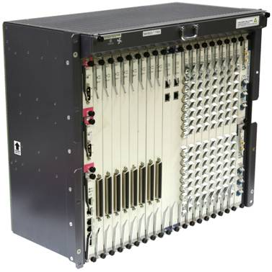

- Altezza: 530,0 mm;
- Larghezza: 447,2 mm;
- Profondità: 275,8 mm.

Le dimensioni includono un’unità FAN per il raffreddamento.
L’apparato MA5600T è equipaggiabile con schede di rete con interfaccia GbE (slot 19 e 20) e tributarie (Slot da 01 a 08 e da 11 a 18). Nelle posizioni 21 e 22 presenta le schede di alimentazione PRTE. Infine negli slot 09 e 10 sono presenti i controllori, SCUB.
L’elenco delle unità equipaggiabili è riepilogato nella seguente tabella:

Slot | Unità | Descrizione
21 e 22 | PRTE | Unità Alimentazione
19 e 20 | GIU | Unità di Rete di esercizio
09 e 10 | SCUB | Unità di controllo
da 01 a 08 | ADPD | Unità di linea 64 x ADSL2+
da 11 a 18 | ADPD | Unità di linea 64 x ADSL2+

Il telaio deve essere equipaggiato con la Top Rack Unit di tipo ATRU-Q per la distribuzione dell’alimentazione.
La release di apparato attualmente utilizzabile è la V8R5.
Un subtelaio completamente equipaggiato ha una capacità geometrica di 1.024 accessi multi ADSL (ADSL/ADSL2/ADSL2+).

Quanto riportato in tabella è solo un esempio di piastra; l'effettiva piastra che potrà essere usata verrà concordata tra Telecom Italia e l'Operatore al momento della progettazione, in base all’evoluzione tecnologica disponibile in quel momento.

